Uso del microscopio ottico
- Laboratorio di Biologia
- Prof. Livia Brancaccio
- I.C. Virgilio 4 Napoli

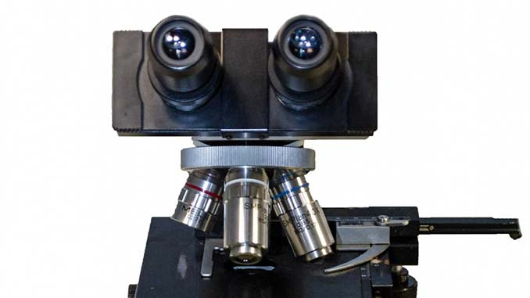
Obiettivi didattici
- conoscenza ed utilizzo del microscopio
- preparazione dei vetrini

Come è fatto il microscopio ottico?
Il microscopio ottico è uno strumento che ci permette di ingrandire gli oggetti da osservare, nonché di risolvere, cioè distinguere, due punti o due linee vicine. Il microscopio ottico è formato da tre parti:
- una parte di sostegno (stativo), che contiene anche i meccanismi
- una parte ottica, costituita dalle lenti dell'oculare e dell'obbiettivo
- una parte con apparato di illuminazione
Le parti del microscopio che effettivamente ingrandiscono l'immagine di un oggetto sono le lenti, cioè l'oculare e gli obiettivi. L'obiettivo produce un'immagine ingrandita dell'oggetto, questa a sua volta viene ulteriormente ingrandita dall'oculare. Per conoscere l'ingrandimento fornito dal microscopio bisogna moltiplicare il numero scritto sull'oculare per il numero riportato sull'obiettivo utilizzato.
Se, per esempio, sull'oculare è scritto 10x e sull'obiettivo 40x, l'ingrandimento totale è 10x40, cioè 400 volte. Tenete sempre presente che l'immagine vista nell'oculare è capovolta e ribaltata rispetto a quella reale. Ecco perché quando usate il microscopio, se volete spostare verso l'alto l'immagine nell'oculare, dovrete spostare il vetrino verso il basso e viceversa; se volete spostare l'immagine a destra, dovrete spostare il vetrino a sinistra e viceversa.

Come si prepara un vetrino?
Gli oggetti che si osservano al microscopio devono essere trasparenti o sufficientemente sottili da risultare trasparenti almeno in parte. Per questo l'osservazione al microscopio viene raramente effettuata su organismi interi ma se ne preparano delle fettine sottili che sono dette sezioni.
accertatevi che il vetrino portaoggetti sia pulito e sistematevi il materiale da osservare (campione) al centro
se il campione non è liquido, ricopritelo completamente con qualche goccia di acqua o di soluzione fisiologica, con un contagocce
appoggiate sopra con delicatezza un vetrino coprioggetti, evitando che si formino bolle d'aria (il vetrino coprioggetto serve ad appiattire il campione in modo da renderlo meglio osservabile e ad evitare che il liquido evapori

Per approfondire, potrebbe interessarti:
- Il microscopio ottico
- Alcune considerazioni sul potere risolutivo dei microscopi

